**מוזיאון העם היהודי – בית התפוצות – הרצאה להשתלמויות**

**תוכן ההרצאה:**

סיפור ההיסטוריית של המוזיאון כמשל לפרדיגמות שונות ביחס לשאלת הזהות היהודית.

להלן יופיעו השקופית המוצגת והטקסט בקצרה.

**מהלך ההרצאה**

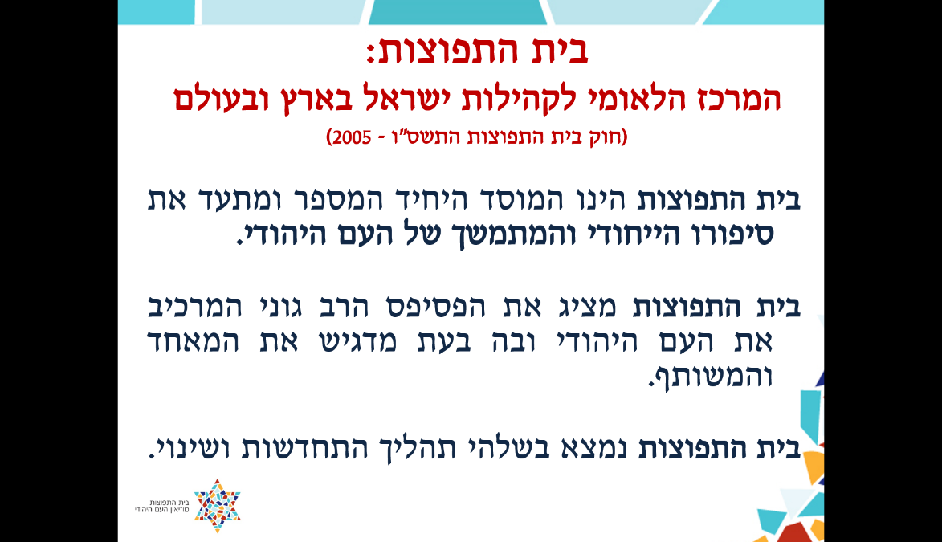

ברוכים הבאים למוזיאון העם היהודי בבית התפוצות!

בית התפוצות הוא המוסד היחיד המספר את סיפורו הייחודי והמתמשך של העם היהודי.

אבל איך בכלל עושים דבר כזה? איך מספרים סיפור של אלפי שנים, מקומות שונים, אנשים שונים במבנה אחד, גדול ככל שיהיה? שימו לב שהמוזיאון שלנו בתהליך התחדשות – התערוכות ה'קשישות' ביותר הן בנות שנתיים. כל אגף הקבע עובר תהליך התחדשות.

בהרצאה הקרובה נשמע על ההיסטוריה של המוזיאון שבו אנחנו נמצאות. למה ההיסטוריה של המוזיאון כל כך מעניינת אותנו? תכף נראה שההיסטוריה של התפתחות המוזיאון מלמדת אותנו הרבה על פרדיגמות שונות לשאלת הזהות יהודית והישראלית.

ד"ר נחום גולדמן, ממקימי הקונגרס היהודי העולמי, מעביר בשנת 1959 החלטה בקונגרס היהודי העולמי – הקמת מוזיאון ליהדות העולם במדינת היהודים הצעירה. שמו של המוזיאון המוצע - יד לגולה. **זה יהיה מוזיאון על כל היהודים שנמצאים בעולם ולא בארץ.**

הרעיון – הקמת "אנדרטה חיה" לזכר היהודים שהושמדו בשואה, שבה חרבו המרכזים היהודים הגדולים באירופה, ובמטרה להנחיל לבני הדור הצעיר שנולדו במדינה חופשית וריבונית ידע והבנה על חייהם ויצירתם של היהודים בתפוצות.

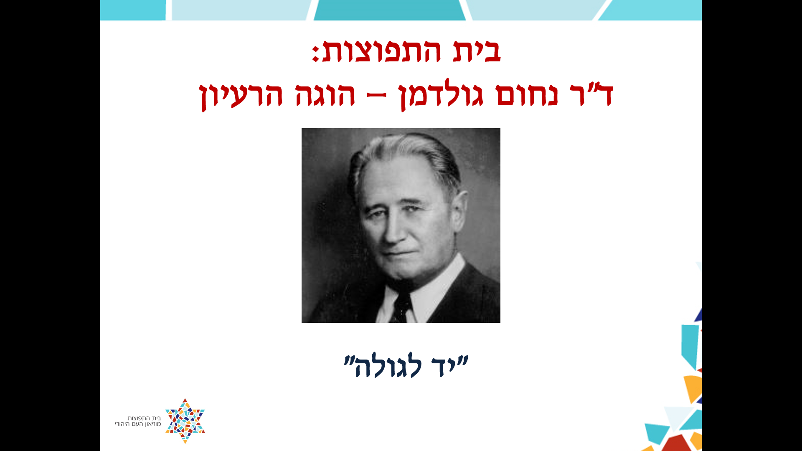

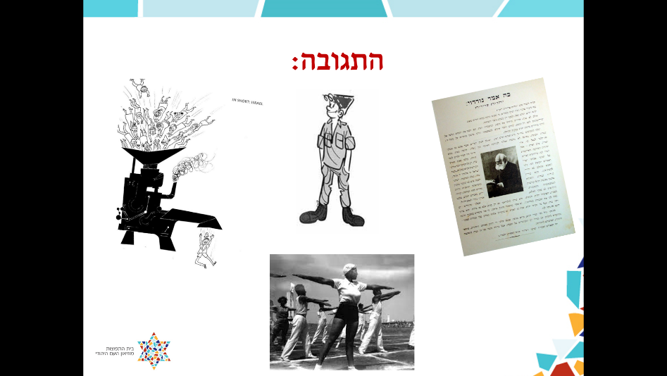

**איך ישראל הגיבה?** מדינת ישראל עוסקת **בכור ההיתוך ובשלילת הגלות** –

שלילת הגלות החלה כבר בראשית ימיה של הציונות, וביטוי לכך הוא נאומו של מקס נורדאו על יהדות השרירים (הקונגרס הציוני השני, 1898). הציונות רוצה להפוך את העם היהודי לעם יצרן, שעוסק בחקלאות, בהגנה וגם באומנות. בנוסף – עם קום המדינה והעלייה הגדולה לישראל, מחליט בן גוריון ומוסדות המדינה ליצר **כור היתוך** לכל העולים מן המקומות השונים – אחרת איך תהיה פה זהות ישראלית משותפת?

מה שכן – אי אפשר להגיד לא לקונגרס היהודי, בגלל הצור בכספי תרומות ותמיכה כלכלית ופוליטית.

מה אמרו להם? אנחנו רוצים להקים את היד לגולה, אבל אין לנו כסף. אז מה הקונגרס אמר – אנחנו נתרום כסף.

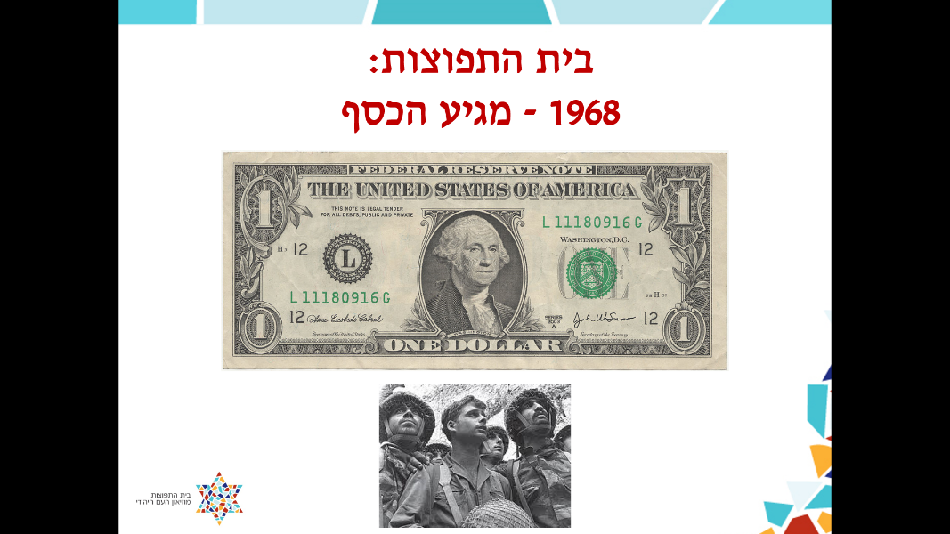

**1968** המדינה מקבלת כסף.

מה קרה שנה קודם לכן? מלחמת ששת הימים. מדינת ישראל מכפילה את השטח שלה, ונוחלת ניצחון אדיר כנגד צבאות שונים. העמדה של המדינה היא - הוכחנו שהיהודי החדש ניצח, הצנחנים כבשו את ירושלים והכפילו את שטח המדינה, ועכשיו אתה רוצה לדבר איתי על גולה? אלא שבדיוק עכשיו קיבלנו כסף.

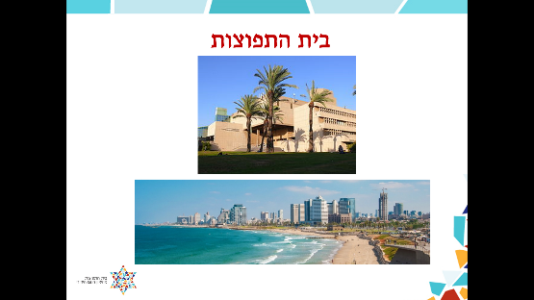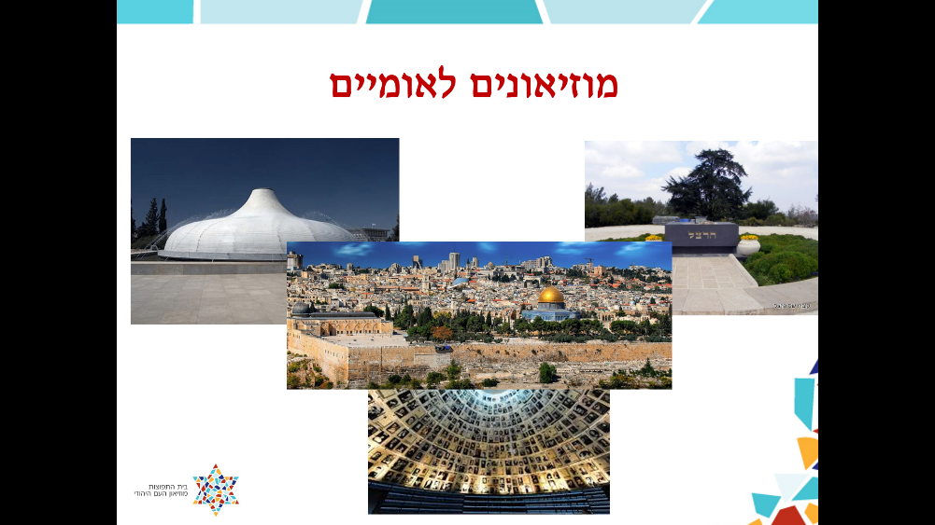

אז רוצים להקים מוזיאון, צריך לשאול כמה שאלות: איפה הר הרצל? איפה יד ושם?   
איפה מוזיאון ישראל? **כולם בירושלים.**

**ובית התפוצות איפה? בתל אביב.**

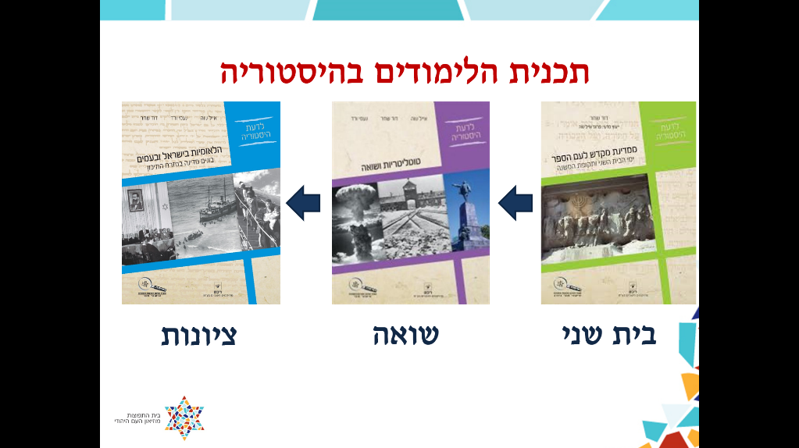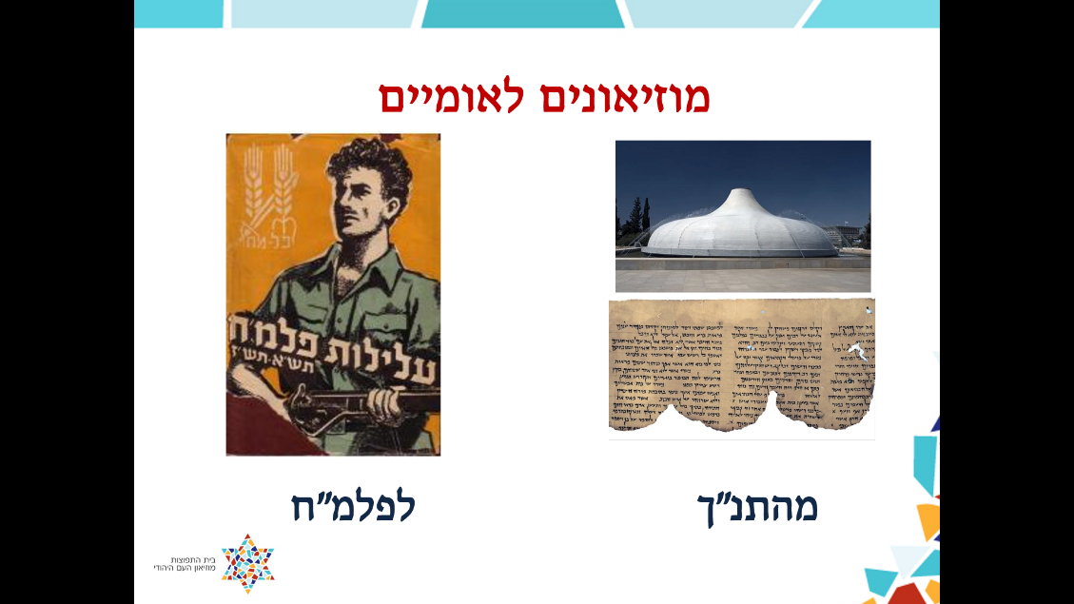

ישנה קריית מוזיאונים לאומית בירושלים, שמספרת את הנרטיב הלאומי כמו שהמדינה מספרת אותו – במוזיאון ישראל שמורות מגילות קומראן, שמהוות הוכחה לקשר בין ספר הספרים, עם הספר והארץ הזאת. ליד יש את מוזיאון יד ושם שהוא '**מוזיאון השואה והגבורה**' (חוק יד ושם משנת 56). הסיור במוזיאון מסתיים במבט לא סתם על ירושלים, שרואה גם את הר הרצל. מוזיאון ישראל עוסק גם בארכיאולוגיה ושם שמורות המגילות, אבל יש שם גם תערוכות של אומנות מודרנית – הוכחה ליצירתיות של היהודי החדש.

**יש נרטיב ברור – מהתנ"ך לפלמ"ח.**

מי שזוכר את היחידות היסטוריה בבגרות זה אותה דבר – יש בית שני, ואז מגיעים ללאומיות מודרנית, שואה והקמת המדינה.

לכן – המדינה לא מעוניינת לדבר על זה. היא יכלה לקחת את הכסף הזה ולהקים מוזיאון בקריית המוזיאונים, ויהיה תנ"ך – תפוצות – הקמת המדינה – אבל היא לא עושה את זה.

אבל לא עשו את זה. הם אמרו – אנחנו בונים קמפוס של אוניברסיטה חדשה בתל אביב, אנחנו נשים לכם את זה שם. צריך לזכור, ב-68 יש כאן דיונות, היה את שייח מוניס וגלחו לגמרי את האזור. להגיד שיש פה קמפוס זה מאוד מפרגן. יש בניין אחד בפינת הקמפוס – מה שהוא היום נפתלי, ויש את הספריה המרכזית.

**1971** – יש בניין (ע"ש נחום גולדמן), אבל אין תוכן. קלאסיקה ישראלית. רק אז הקימו ועדת תוכן למוזיאון... מזמנים את אבא קובנר, קצין חינוך ראשי, פרטיזן וכו'. בן גל, שמעוני והרבה היסטוריונים ואומרים להם – אנחנו צריכים להקים מוזיאון. הם יושבים, מתכננים **ולבסוף וקם בית התפוצות.**

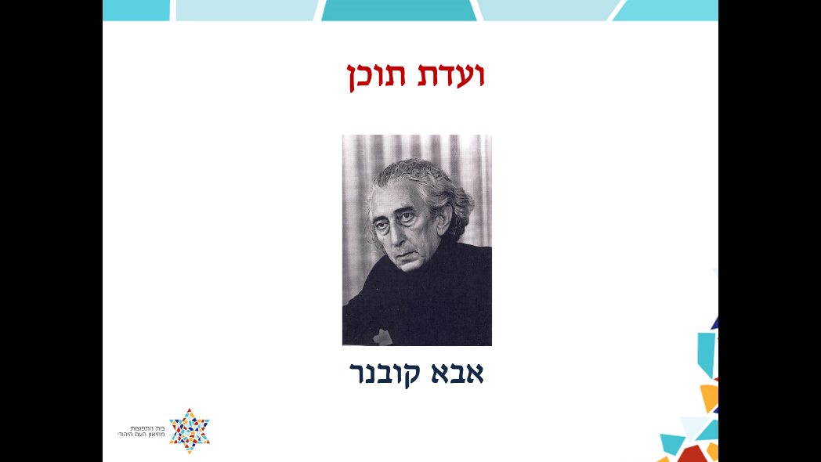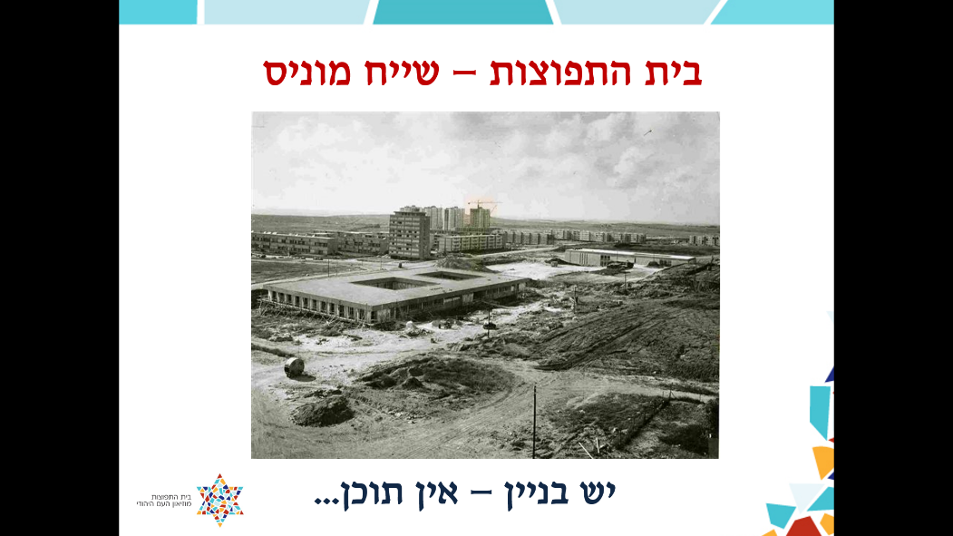

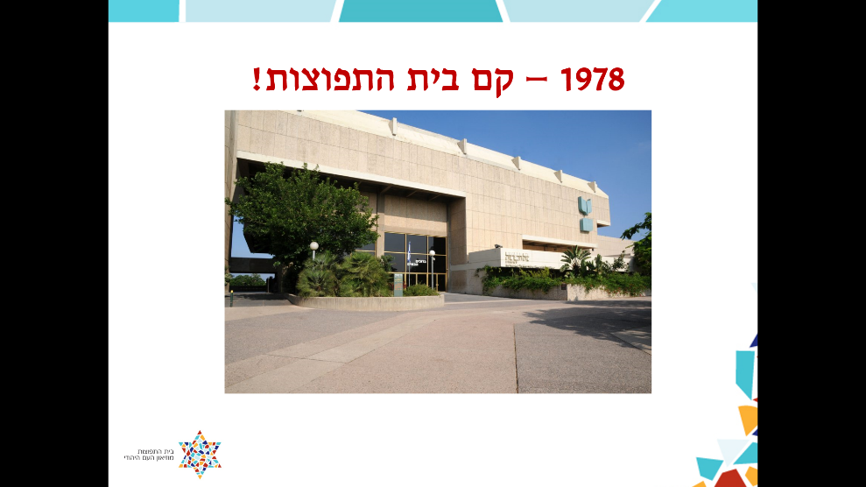

**ב-1978 קם בית התפוצות.** **לא קם בית הגולה.**   
כשהמוזיאון נפתח 400 אלף איש מבקרים בו בעשור הראשון למדינה. זה בין 4-3 מילון איש במדינה. לכאורה כל גבר אישה וטף שהיו בישראל היו במוזיאון. מה קרה בין 1971 ל-78 שהפך את המוזיאון להצלחה?

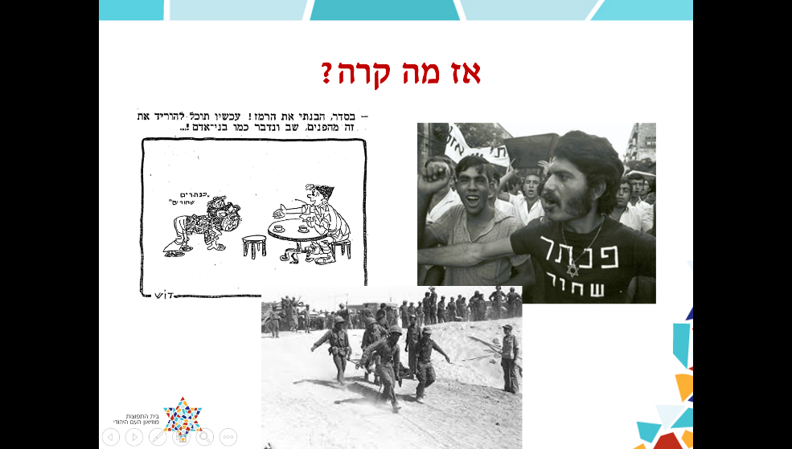

ב-71 קמה תנועת הפנתרים השחורים. כחלק מכך, התחושה היא שכור ההיתוך עובד לאשכנזים בלבד (קיבוצניקים ותל אביב) אבל במושבים עיירות פיתוח וכו' אין אותו הכסף והיחס, הקונספציה של התפיסה העצמית של ישראל נסדקת.

ב-1973 נסדקת האמונה בצה"ל, בעקבות מלחמת יום כיפור. ב-77 ישנו המהפך של הבחירות שבמידה הרבה נישא על הקולות של המזרחים ושל ההתפכחות ממפא"י. שני האירועים ההיסטורים חוברים כדי להפיל את מפא"י ההיסטורית.

;

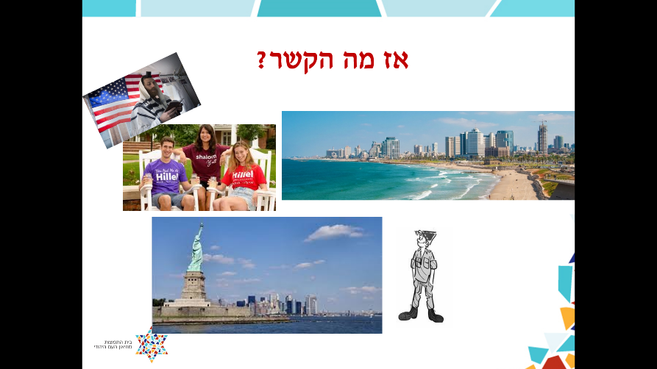

אחרי שנות דור שילדים יהודים מחונכים על המיתוס החדש של היהדות הילדים היהודיים לא מבינים את הקשר שלהם ליהודים בעולם. מתחילים פרויקטים שונים שהיו עם יהדות ארה"ב צרפת או בריטניה, פעם הם היו נותנים כסף לצבא ולמדינה. בשנות 70 יש פרוייקטים של שותפויות – יש ערים תאומות, זה אומר אנחנו נותנים כסף כדי להכיר, שיהיה קשר ועוד.

ב-1978 המוזיאון הוא נחוץ ורצוי, זה כבר לא הגולה, זו התפוצות. זה לא עונש על שנאת חינם, זה לא יד להנצחה מהעבר, אלא זה בית חם. פעם היו רואים פנים של יהודים מכל העולם, היום זה נראה מצחיק – אז זה היה שיא הטכנולוגיה.

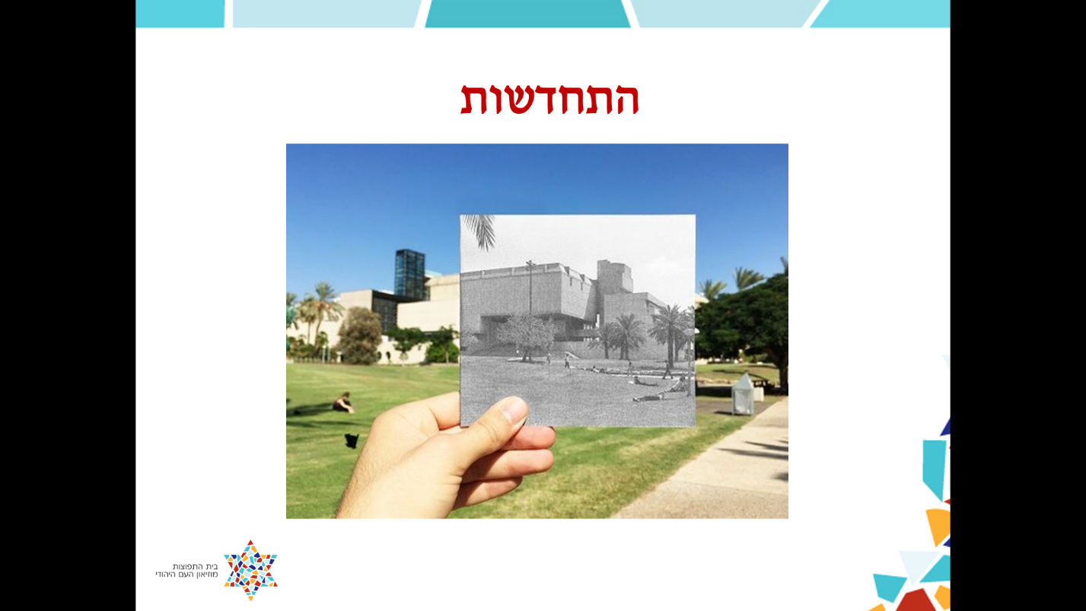

אבל, משהו שמרהיב ב-1978 הוא נחמד ב-88 וב-98 הוא ישן. לילד שנכנס למוזיאון יש יותר טכנולוגיה ממה שיש למוזיאון. בתחילת שנות ה-2000 המוזיאון עומד לפני סגירה. ההנהלה עוזבת אותו והעובדים מתאגדים ועושים כאן משמרות בהן הם ישנים כדי לוודא שלא סוגרים את המוזיאון.

מצליחים לארגן ביקור ממלכתי של אריק שרון במוזיאון, והוא מחליט – בית התפוצות לא יסגר. וב-2005 נחקק חוק בית התפוצות. וחוק מייצר גם תקציב. המדינה אומרת תקשיבו – אנחנו נממן חלק מרכזי, אבל התנאי של החוק – שהמוזיאון יעבור תהליך הבראה ושינוי טוטאלי. והיום, 14 שנה אחרי, אנחנו באמצעו של התהליך הזה. נעשה סיור באגף החדש.

ב-2020 יפתח מוזיאון העם היהודי. יש כאן כאמור תהליך – מיד לגולה למוזיאון העם היהודי.

אז ראינו שלושה מעברי פרדיגמות שונות:

מציון גולה; ישראל והתפוצות וכעת – 'עמיות יהודית'. הפרדיגמה שהמוזיאון מאמץ היא פרדיגמה של 'עמיות'. מלשון 'עם', אבל מה זה?

את המונח עמיות יהודית (Jewish Peoplehood) טבע הרב הפילוסוף והוגה הדעות היהודי-אמריקאי מרדכי קפלן. זהו למעשה ניסיון להגדיר יהדות בצורה אינקלוסיבית – דת, אבל לא רק, אתנוס, אבל לא רק, תרבות אבל לא רק. אפשר להיות יהודי אתאיסט. אפשר להיות יהודי אמריקאי. העמיות היהודית כוללת בתוכה מגוון זיקות שונות (ולעתים מנוגדות) לשאלת השייכות לעם היהודי.

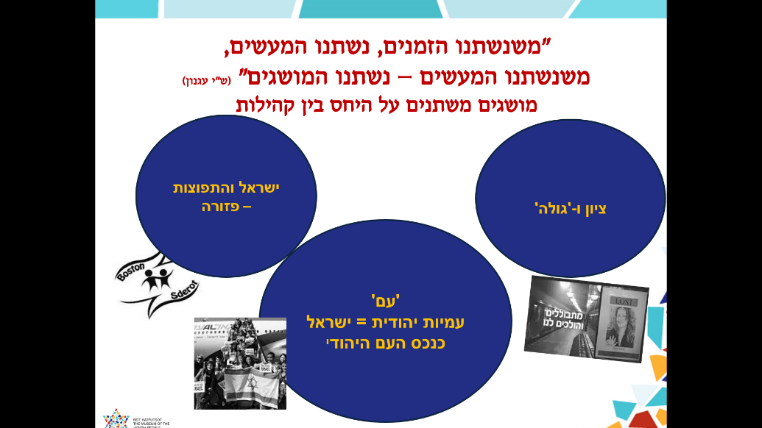

;

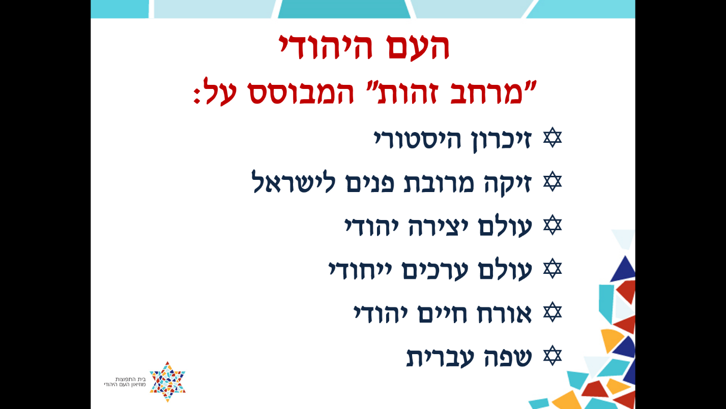

בית הפוצות ניסח שישה נכסי עמיות יהודית המבנים זיקה ושייכות לסיפור היהודי:

**זיכרון היסטורי –** זיכרון היסטורי הוא לא תמיד זיכרון אישי והוא לא תמיד היסטוריה...

ליהודי באלסקה, בישראל ובמרוקו ישנם זיכרונות היסטורים משותפים. העם היהודי, כעם, עסוק תדיר בשימור והבניית הזיכרונות הללו. דוגמא לכך היא סדר פסח – מיתוס מכונן של עם.

**זיקה מרובת פנים לישראל –** היא זיקה של כלל היהודים, משאת נפש שמתייחסים אליו אם ככמיהה קונקרטית אם כסימבול אוטופי.

**יצירה יהודית –** במובן הרחב שלה, פנימה והחוצה. גם ציור קומיקס של סטן לי, וגם משנה תורה לרמב"ם.

**ערכים –** ערכים משותפים והעיסוק בערכים ומוסר, היהדות היא אחת התרבויות העוסקות בחשיבות במוסר ובערכים כלפי פנים וכלפי חוץ.

**אורח חיים –** מכלול התרבות, המנהגים, המסורות, ההלכות והמצוות המאפיינים ומעמידים את האדם בזיקה לעולם היהודי.

**עברית –** היום עברית היא שפה חיה. והיא שימשה תמיד. הרמב"ם כשהוא כותב את משנה תורה בעברית, כשהוא כותב פילו' הוא כותב בערבית. על עברית אפשר להוסיף שפות יהודיות נוספות.

נסיים בצפייה משותפת בסרטון הבית של המוזיאון, ננסה להבין כיצד הוא משקף את נושאי השיחה שלנו עד עתה.

תודה רבה!



